Отчёт по лабораторной работе №5

Настройка рабочей среды

Сергей Витальевич Павлюченков

Содержание

# 1 Цель работы

Улучшить качество взаимодествия с ОС.

Повысить безопасность эксплуатации ОС.

# 2 Задание

Установка менеджера паролей pass

Создать собственный репозитория с помощью утилит.

# 3 Выполнение лабораторной работы

Установка pass - dnf install pass pass-otp.

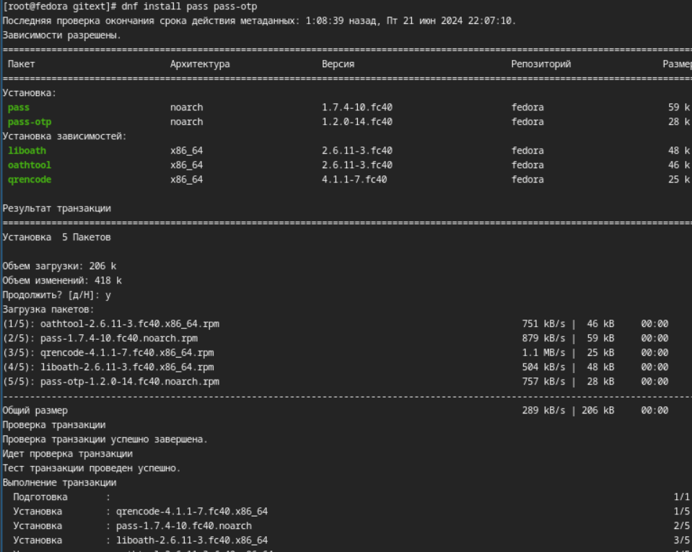

Рис. 1: Установка ПО

Установка gopass - dnf install gopass.

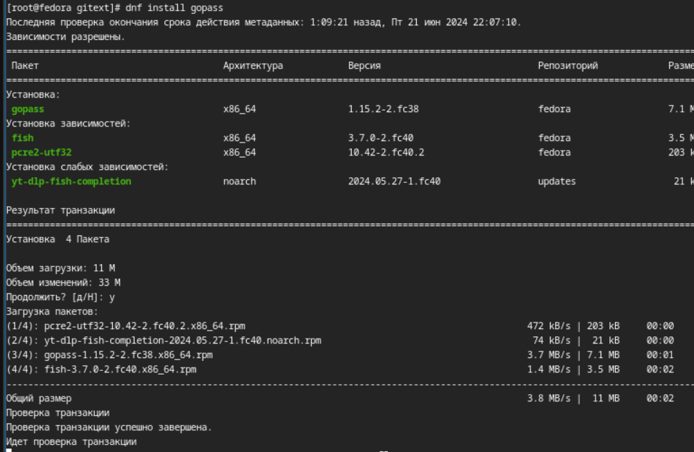

Рис. 2: Установка ПО

Инициализирую хранилище:

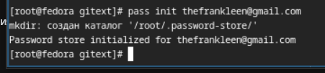

Рис. 3: Инициализация хранилища

Создадим структуру git

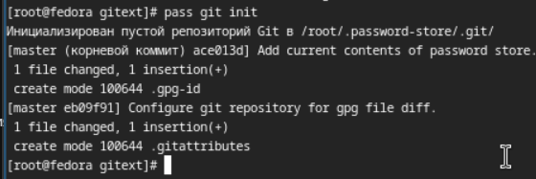

Рис. 4: Синхронизация с git

Устанавливю программу, обеспечивающую интерфейс native messaging.

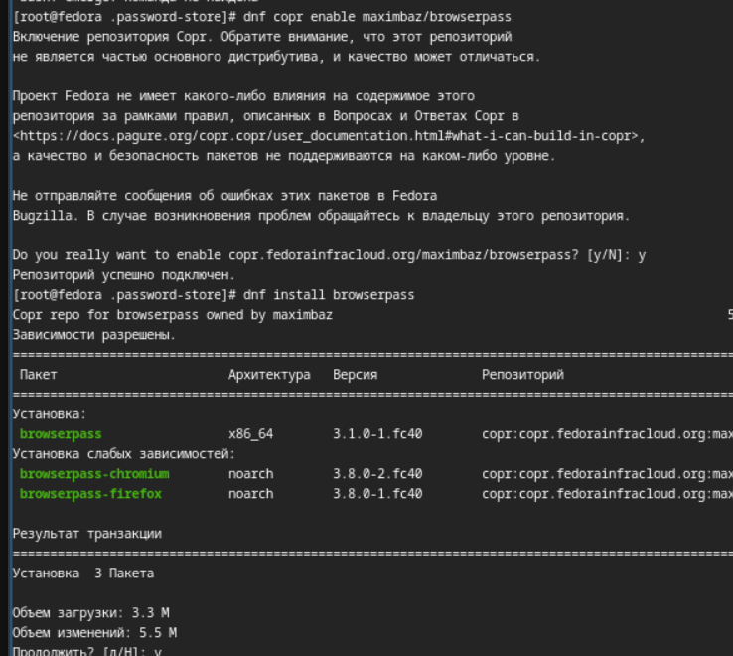

Рис. 5: Установка ПО

Добавляю новый пароль и заменяю его на сгенерированный.

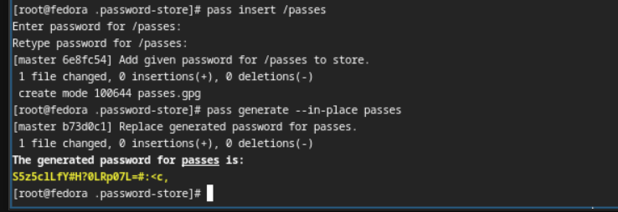

Рис. 6: Сохранение пароля

Устанавливаю дополнительное программное обеспечение.

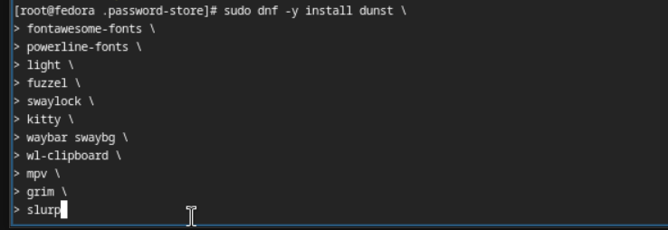

Рис. 7: Установка ПО

Устанавливаю шрифты.

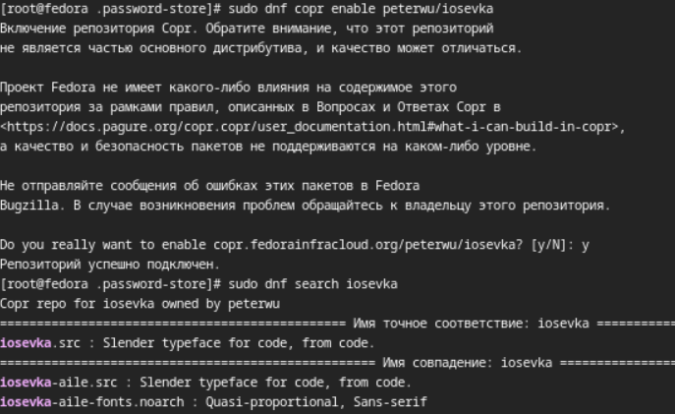

Рис. 8: Установка шрифтов

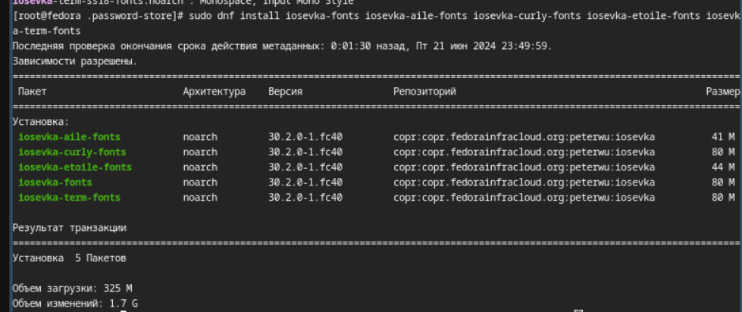

Рис. 9: Установка шрифтов

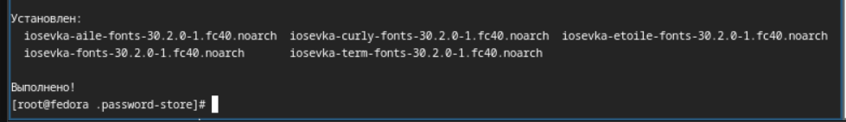

Рис. 10: Установка шрифтов

Устанавливаю chezmoi с помощью wget:

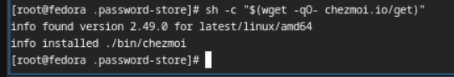

Рис. 11: Установка ПО

Создаю свой репозиторий для конфигурационных файлов на основе шаблона

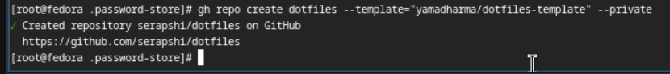

Рис. 12: Создание собственного репозитория

Подключаю репозитория к своей системе.

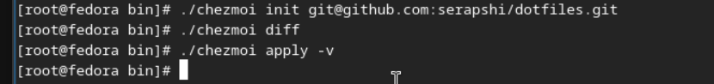

Рис. 13: Подключение репозитория к своей системе

Устанавливаю chezmoi на второй машине.

Рис. 14: Установка chezmoi на Ubuntu

Рис. 14: Установка chezmoi на Ubuntu

На второй машине инициализируйте chezmoi с вашим репозиторием dotfiles (на Ubuntu).

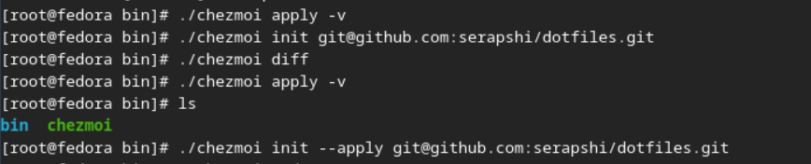

Рис. 15: Использование chezmoi на нескольких машинах

Извлекаю последние изменения из своего репозитория

Рис. 16: Настройка новой машины

Рис. 16: Настройка новой машины

Меня утсраивают изменения, и я их применяю

Рис. 17: Установка

Рис. 17: Установка

Добавляю в файл конфигурации ~/.config/chezmoi/chezmoi.toml следующее, чтобы автоматически фиксировать и отправлять изменения в исходный каталог в репозиторий.

Рис. 18: Изменение конфигурации

Рис. 18: Изменение конфигурации

# 4 Выводы

Я научился применять chezmoi, использовал и подключил репозиторий на разных машинах и создал свой собственный репохиторий с помощью утилит. # Список литературы{.unnumbered}

Лабораторная работа № 5